

Результат перевода браузера в фоновый режим



Еще два запущенных в фоне процесса

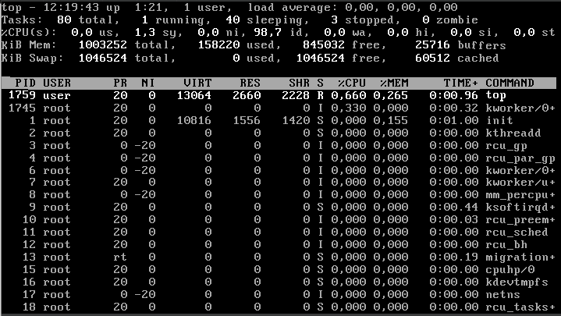

Больше всего ресурсов CPU потребляет программа top

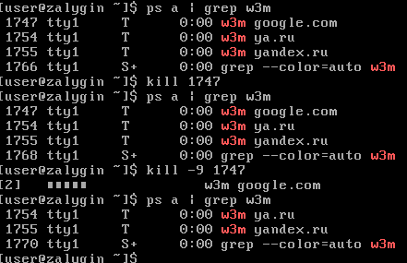

Принудительное завершение процесса первого браузера

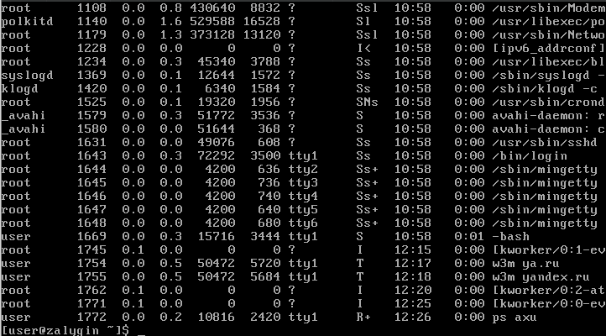

Вывод всех процессов всех пользователей

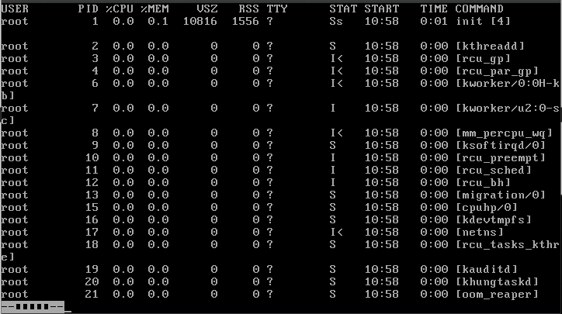

Использование утилиты more для последовательной выдачи данных



Строка вывода ps, соответствующая процессу dbus-daemon

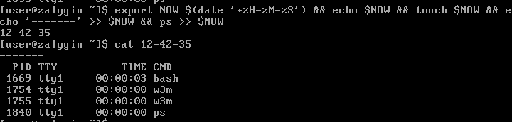

Создание файла с текущем временем, запись в него строки и списка процессов

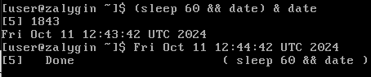

Отсрочка команды на 1 минуту

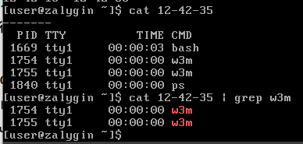

Фильтрация строк, относящихся только к утилите w3m

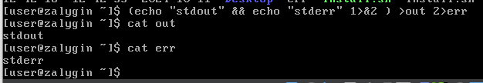

Вывод потока вывода и потока ошибок в раздельные файлы

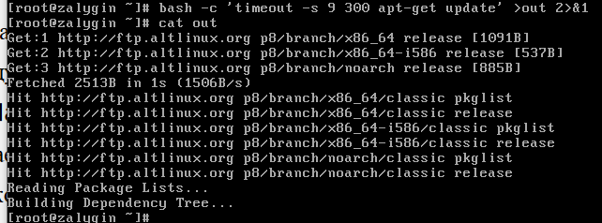

Выполнение операции с ограничением по времени работы

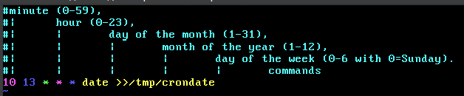

Установка команды с запуском ежедневно в 13:10



Результат выполнения задания